ОТКРЫТОЕ АКЦИОНЕРНОЕ ОБЩЕСТВО
«МИСОМ ОП»

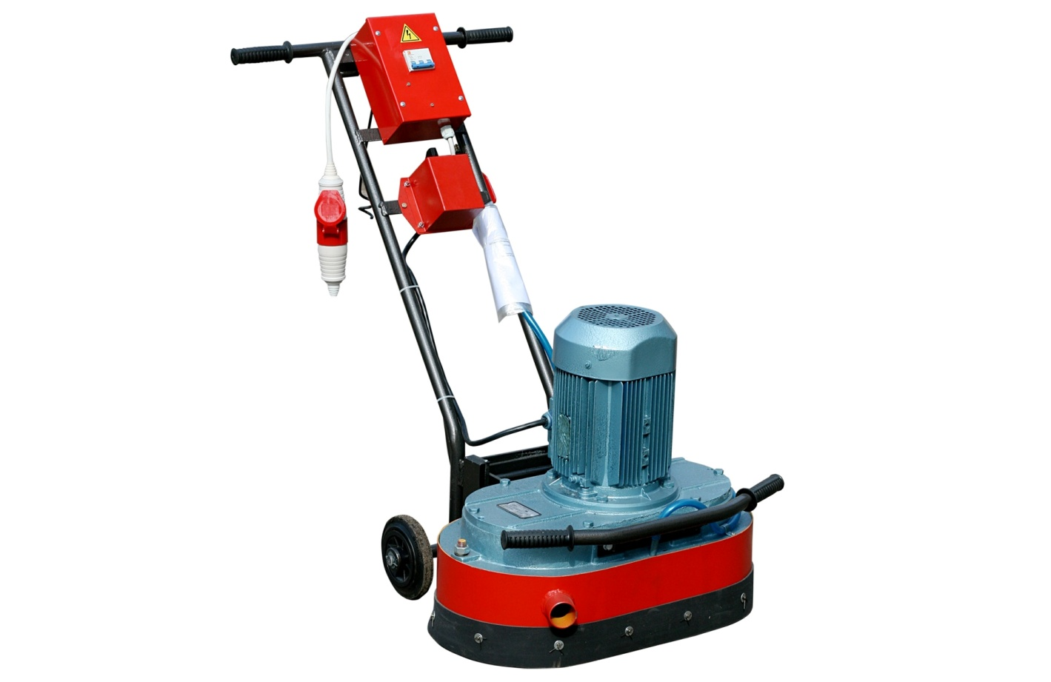

Машина мозаично-шлифовальная

СО-327Ф

МАШИНА

МОЗАИЧНО-ШЛИФОВАЛЬНАЯ

СО-327Ф

Паспорт
СО – 327Ф.00.000 ПС

- 2 -

Паспорт является объединенным документом, содержащим техническое описание изделия, указания по эксплуатации, технические данные, гарантии изготовителя.
Изготовитель оставляет за собой право на внесение незначительных конструктивных усовершенствований, которые могут быть не отражены в данном документе.

По вопросам приобретения продукции ОАО «МИСОМ ОП» обращайтесь к изготовителю или к официальному дилеру в Российской Федерации:
ООО «ЗИТАР»
115201, г. Москва, Каширский проезд, д.1/1,
тел. /факс: (495) 232-18-21, 232-18-22 (многоканальные)
www.zitar.ru e-mail: box@zitar.ru

1 ОБЩИЕ СВЕДЕНИЯ ОБ ИЗДЕЛИИ

Наименование и индекс изделия - Машина мозаично-шлифовальная СО-327Ф

Наименование изготовителя -ОАО «МИСОМ ОП» Республика Беларусь

220089, г. Минск,

ул. Железнодорожная , 27, к.1
E-mail: misom@mail.ru; www.misom.by
тел/факс 226 30 94, 226 31 60
тел/факс отдела сбыта 222-06-64

Номер технических условий - ТУ РБ 100260116.074-2009

2 НАЗНАЧЕНИЕ ИЗДЕЛИЯ

2.1 Машина мозаично-шлифовальная СО-327Ф (далее машина), в соответствии с рисунками 1 и 2, предназначена для оттирки, шлифования и полирования монолитных покрытий из обычного и декоративного бетона при строительстве и реконструкции зданий и сооружений в промышленном и гражданском строительстве. Основными рабочими инструментами машины являются алмазные шлифовальные элементы типа «франкфурт». Возможна установка шести алмазных торцевых фрез. Машина не предназначена для эксплуатации во взрывопожароопасных зонах по ПУЭ.
2.2 Питание машины осуществляется от сети трехфазного переменного тока частотой (50 ± 1,0) Гц и напряжением (380 ± 38) В с глухозаземленной нейтралью.
2.3 Машина соответствует климатическому исполнению У, категория разме-щения 3 по ГОСТ 15150 - 69.
2.4 Кинематическая схема машины представлена на рисунке 2.

- 3 -

3 ОСНОВНЫЕ ТЕХНИЧЕСКИЕ ДАННЫЕ

3.1 Основные технические характеристики машины приведены в таблице 1.

Таблица 1
Наименование показателя | Значение показателя
Производительность, м²/ч, (на 1 мм глубины шлифования)  не менее  - при шлифовании «франкфуртами»  Ширина обработки за один проход, мм, не менее  Частота вращения шлифовальных головок, об/мин  Высота алмазного слоя фрезы, мм, не более  Электродвигатель, тип  Исполнение  Мощность, кВт  Частота вращения вала, об/мин  Напряжение, В  Габаритные размеры, мм, не более  длина  ширина  высота  Масса, кг, не более | 52  600  920/460 ± 45  10  АИР 100 L4/2 У3  ГОСТ 28330-89  IM 3081  4,75 / 4,00  2820 / 1400  380  1050  680  1120  145

3.2 Характеристики подшипников качения приведены в таблице 2.

Таблица 2
Номер  подшипника | Обозначение документа на поставку | Основные размеры,  мм | Количество  на изделие
205 | ГОСТ 8338-78 | 25х52х15 | 2
208 | ГОСТ 8338-78 | 40х80х18 | 2
7208 | ГОСТ 333-71 | 40х80х20 | 2

3.3 Характеристика зубчатых передач приведена в таблице 3.

Таблица 3
Наименование детали | Модуль, мм | Число зубьев | Угол наклона зубьев | Материал
Колесо зубчатое | 2 | 84 | 14 ° (левое) | Сталь 45  ГОСТ 1050-2002
Шестерня | 2 | 27 | 14 ° (правое) | Сталь 40Х  ГОСТ 4543-71
Шестерня | 2 | 34 | 14 ° (левое) | Сталь 40Х  ГОСТ 4543-71
Колесо зубчатое | 2 | 84 | 14 ° (правое) | Сталь 45  ГОСТ 1050-2002

- 4 -

3.4 Характеристика стандартных уплотнений приведена в таблице 4.

Таблица 4
Наименование | Обозначение документа на поставку | Количество
Манжета 1.1-40х60-3 | ГОСТ 8752-79 | 2

3.5 Характеристика электрооборудования приведена в таблице 5, а схема электрическая принципиальная – на рисунке 4.

Таблица 5
Обозначение  на рисунке 4 | Наименование | Кол. | Примечание
К | Пускатель ПМЛ-1100 04Б  ТУ 16-ИГЕВ.644 131. ООТУ-91 | 1 | 10 А; 380 В; 50 Гц
М | Двигатель АИР 100 L4/2 У3  ГОСТ 28330-89 | 1 | 4,0/4,75 кВт; 380 В;  50 Гц ; 8,95 / 9,57 А;  1400 / 2820 об/мин.  исп. IМ3081
SI, S2 | Кнопка XD2-BL 9325 IEC/EN 60947-5-1 | 1 | 10 А; 380 В; 50 Гц
S 3 | Переключатель ПК 16-11C 40 19  УХЛ 3 ТУ 3428-018-039 65790 - 98 | 1 | 16 А; 380 В
Х1/2; | Вилка ССИ-015 ГОСТ 29146.1-91 | 1 | 16 А; 380 В
Х1/1 | Розетка ССИ-215 ГОСТ 29146.1-91 | 1 | 16 А; 380 В
Q | Выключатель автоматический «Щит»  ВА 76-29-3/16А ; ГОСТ Р 50345-99 | 1 | 16А; 380 В; 50 Гц

3.6 Сведения о содержании драгоценных металлов
Сведения о содержании драгоценных металлов предоставлены в таблице 6.

Таблица 6
Наименование и обозначение | Количество в  изделии, шт. |  | Драгоценный металл
Наименование и обозначение |  |  | наименование | масса, г
Выключатель автоматический «Щит»ВА 76-29-3/ 16 А, 230/400В | 1 |  | серебро | 0,42
Пускатель ПМЛ-1100 04Б | 1 |  | серебро | 0.8485
Переключатель ПК 16-11C 40 19  УХЛ 3 |  | 1 | серебро | 1,208
ИТОГО: |  |  | серебро | 2,4765

4 КОМПЛЕКТНОСТЬ

Состав изделия и комплект поставки должен соответствовать таблице 7.

Таблица 7
Обозначение | Наименование | Количество | Примечание
СО-327Ф | Машина мозаично-шлифовальная СО-327Ф | 1
СО-327Ф.00.000 ПС | Машина мозаично-шлифовальная СО-327Ф  Паспорт | 1
СО-327Ф.00.006 | Планка (по требованию заказчика) | 2 | За отд. плату
СО-327Ф.00.010 | Пригруз (по требованию заказчика) | 2 | За отд. плату
СО-327Ф.00.011 | Переходник (по требованию заказчика) | 6 | За отд. плату

- 5 -

5 УСТРОЙСТВО И ПРИНЦИП РАБОТЫ

5.1 Машина мозаично-шлифовальная, в соответствии с рисунком 1, состоит из редуктора 1, электродвигателя 2, устройства ходового 3, защитного кожуха 4, системы подачи воды 5, ручки 7, пульта 10, штуцера 14 для подключения пылесоса при работе с алмазными фрезами по сухой поверхности.
Основными рабочими инструментами при обработке бетонных поверхностей являются шесть алмазных шлифовальных элементов типа «Франкфурт».
Возможна установка шести алмазных торцовых фрез. Каждая алмазная фреза крепится к переходнику тремя винтами с резьбой М 10.
Планшайбы, в соответствии с рисунком 1, соединены через амортизаторы (из листовой резины) 11, с траверсами 12. Наличие амортизаторов обеспечивает равномерный износ алмазного слоя фрез и более плавную работу машины.
В соответствии с рисунком 2, траверсы приводятся во вращение электро-двигателем посредством шестерен 1, 2, 3, 4. Наличие шестерни 3 дает возможность сообщать траверсам вращение в разные стороны, что исключает силы увода машины в сторону.
К корпусу редуктора 1, в соответствии с рисунком 1, с помощью кронштейна 6 присоединяется ходовое устройство 3 с пультом 10. Подача воды в зону обработки осуществляется через систему подачи воды 5. Защитный кожух 4 служит для обеспечения безопасности работы машины и защищает от разбрызгивания шлама.
При черновой обработке поверхности, машина может работать с пригрузами, которые крепятся на редуктор в соответствии с рисунком 3.
Из помещения в помещение машина транспортируется на ходовых колесах 13 в соответствии с рисунком 1. Кроме того, возможна переноска машины вручную. Для этого служит ручка 7 и рукоятка 9 ходового устройства 3 в соответствии с рисунком 1. Они же служат для строповки машины в случае транспортировки ее грузоподъемными механизмами в соответствии с рисунком 9. Транспортирование машины осущест-вляется без пригрузов.
5.2 Описание работы схемы электрической принципиальной.
Выключатель Q, в соответствии с рисунком 4, подключается к сети трехфазного переменного тока частотой 50 Гц напряжением 380 В с глухозаземленной нейтралью через штепсельное соединение Х1г. Перевести выключатель Q в положение «ВКЛЮЧЕНО».
При включении кнопки S2 катушка пускателя К становится на самопитание. При этом замыкаются контакты пускателя К в силовой цепи и напряжение подается на контакты переключателя S3.
Переключатель S3 ставим в положение 1 или 2 в зависимости от скорости обработки полов при шлифовании. При этом замыкаются контакты переключателя S3 в силовой цепи и напряжение подается на обмотки двигателя М.
По окончании работы перевести выключатель Q в положение “ОТКЛЮЧЕНО”.

- 6 -

- 8 -

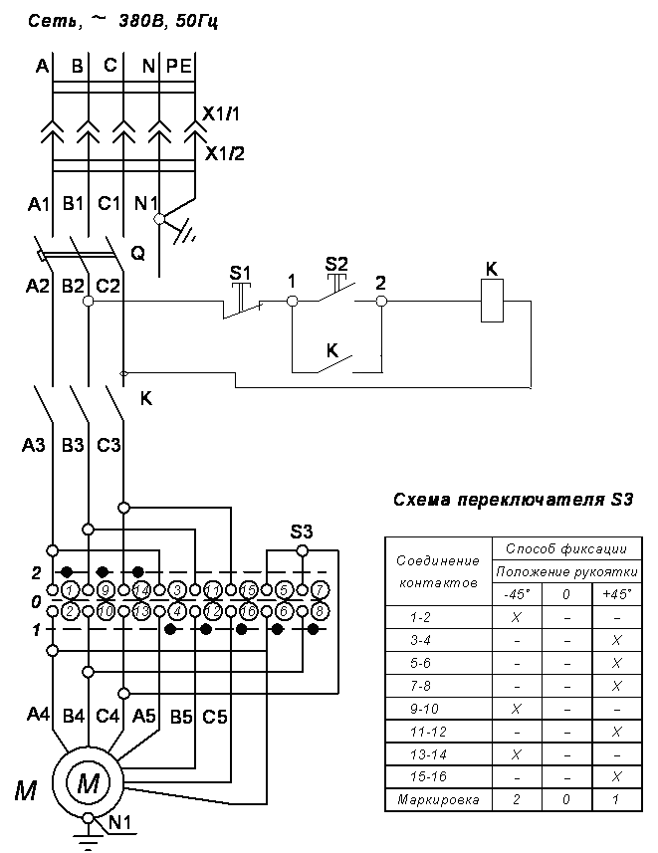

Рисунок 4 – Схема электрическая принципиальная

- 9 -

Рисунок 9 – Схема строповки машины

6 МЕРЫ БЕЗОПАСНОСТИ

6.1 К работе с машиной должны допускаться лица не моложе 18 лет, прошедшие инструктаж и обучение безопасным методам труда, проверку знаний правил безопасности и инструкций в соответствии с занимаемой должностью применительно к выполняемой работе с присвоением соответствующей квалификационной группы по технике безопасности и не имеющие медицинских противопоказаний, установленных Министерством здравоохранения РБ.
В Н И М А Н И Е !
Работать с машиной разрешается только в диэлектрических перчатках и галошах и при надежном защитном заземлении машины. Подключать машину к питающей сети при помощи штепсельного соединения, имеющего защитный заземляющий контакт.

ПЕРЕД НАЧАЛОМ РАБОТЫ ПРОВЕРИТЬ:
- целостность цепи заземления и зануления машины;
- отсутствие замыканий на корпус;
- исправность изоляции питающего кабеля, диэлектрических перчаток и галош;
-правильность подключения заземляющего и нулевого провода защитных проводов переносного питающего кабеля к заземляющему контакту и нулю питающего пункта машины;
- затяжку резьбовых соединений;
- крепление «франкфуртов».
-10-

При обнаружении неисправностей необходимо, не приступая к работе, доложить о них мастеру. Все виды ремонта машины, а также измерения и проверки сопротивления изоляции электрооборудования относительно корпуса машины, защитных средств и заземляющего устройства должны производиться квалифицированным персоналом. Перед работой с узлами, расположенными в нижней части, убедитесь, что передняя часть машины поднята и надежно закреплена. Все операции следует производить на ровной и чистой поверхности.
При перерывах в работе, смене инструмента, производстве ремонта, прекращении подачи электроэнергии, машину следует отключить от сети, для чего перевести выключатель Q в положение «ОТКЛЮЧЕНО».
ВО ВРЕМЯ РАБОТЫ С МАШИНОЙ НЕОБХОДИМО:
- не допускать скручивания, натяжения и крутых изгибов кабеля;
- не допускать попадания кабеля под колеса и в рабочий орган машины;
- не допускать попадания пыли и влаги в штепсельное соединение;
- не допускать ударов и падения штепсельного соединения.
При проведении работ, с целью обеспечения их безопасности, должны предусматриваться и выполняться соответствующие организационные и технические мероприятия согласно требованиям ГОСТ 12.1.019-79 "Электробезопасность. Общие требования", а также соблюдаться правила, изложенные в главе 4 СНиПа III-4-80 "Техника безопасности в строительстве, утвержденные постановлением Госстроя СССР от 09.06.1980 г. № 82".
З А П Р Е Щ А Е Т С Я :
- производить работу на открытых площадках во время атмосферных осадков;
- допускать к работе посторонних лиц;
- работать на машине со снятым кожухом;
- наклонять работающую машину;
- устранять неисправности во время работы машины.

6.2 Уровни звука и звукового давления в октавных полосах частот не превышают значений, указанных в таблице 8.

Таблица 8
Категория работ | Уровни звукового давления дБ в октавных полосах со среднегеометрическими частотами, Гц |  |  |  |  |  |  |  |  | Эквивалент-ный уровень звука, дБА
Категория работ | 31,5 | 63 | 125 | 250 | 500 | 1000 | 2000 | 4000 | 8000 | Эквивалент-ный уровень звука, дБА
V | 107 | 95 | 87 | 82 | 78 | 75 | 73 | 71 | 69 | 80

ВНИМАНИЕ:
запрещается эксплуатация без средств индивидуальной защиты органов слуха от шума (ГОСТ 12.4.015-87) более 0,5 часа за рабочую смену.

6.3 Вибрационные характеристики машин должны отвечать требованиям
СанПиН 2.2.2.11-34 и не превышать значений, представленных в таблице 9.

Таблица 9
Ось  измерения | Уровни виброускорения, дБ, в октавных полосах со среднегеометрическими частотами, Гц |  |  |  |  |  |  |  | Корректированные и эквивалентные корректированные уровни, дБ
Ось  измерения | 8 | 16 | 31,5 | 63 | 125 | 250 | 500 | 1000 | Корректированные и эквивалентные корректированные уровни, дБ
Z, X, Y | 73 | 73 | 79 | 85 | 91 | 97 | 103 | 109 | 76

-11-

При превышении допустимых уровней вибрации необходимо применять индивидуальные средства защиты рук от локальной вибрации в соответствии с
ГОСТ 12.4.002 и индивидуальные средства виброзащиты от действия общей вибрации в соответствии с ГОСТ 12.4.103.
6.4 При эксплуатации машины должны соблюдаться "Общие правила пожарной безопасности Республики Беларусь для промышленных предприятий ППБ РБ 1.01-94".
6.4.1 Машина не предназначена для работы в пожароопасных и взрывоопасных зонах по ПУЭ.
6.4.2 В помещениях, где проводится обработка пола, ЗАПРЕЩАЕТСЯ хранить легковоспламеняющиеся жидкости и газовые баллоны.
6.4.3 Персонал, работающий на машине, ОБЯЗАН знать и выполнять требования пожарной безопасности, а также соблюдать и поддерживать противопожарный режим.

7 ПОДГОТОВКА ИЗДЕЛИЯ К РАБОТЕ И ПОРЯДОК РАБОТЫ

7.1 Подготовка изделия к работе
Перед началом работы необходимо выполнить все требования раздела 6 настоящего паспорта.
Машину, полученную от изготовителя, необходимо расконсервировать в соответствии с требованиями ГОСТ 9.014-78 "Временная противокоррозионная защита изделий". Расконсервацию проводить, удаляя консервационную смазку бязью, смоченной уайт-спиритом.
В машине, бывшей в эксплуатации, но затем длительное время простоявшей на складе, необходимо проверить наличие консистентной смазки в редукторе, подшипниках редуктора, целостность уплотняющих элементов подшипников, надежность затяжки всех резьбовых соединений.
Подсоединить машину через разъем Х к сети.
Подсоединить машину к водопроводной сети либо смочить обрабатываемую поверхность вручную (из ведра, лейки и т.п.) или подсоединить к пылесосу.
Приступая к работе, необходимо проверить;
-соответствие напряжения сети рабочему напряжению электродвигателя машины;
-работу машины в рабочем положении на одном месте в течение одной минуты;
-подачу воды в зону шлифования (при остановленной машине).
7.2 Порядок работы с машиной
Во время работы с машиной необходимо выполнять требования раздела 6 настоящего паспорта.
Шлифование производится перемещением машины вручную по обрабатываемой поверхности с одновременной подачей воды через шланг, присоединенный к системе подачи воды 5 или с подсоединением рукава пылесоса к штуцеру 14, в соответствии с рисунком 1. При смачивании обрабатываемой поверхности вручную (из лейки, ведра и т.п.), машина должна быть остановлена.
Количество воды, подаваемой на обрабатываемую поверхность, должно быть минимальным, но обеспечивать смачиваемость образующегося шлама до такой степени, чтобы все образовавшиеся мелкие частицы оставались на обрабатываемой поверхности. Поверхность должна быть постоянно покрыта водой. Расход воды, подаваемой от водопроводной сети, регулируется краном, расположенным на выходе из сети, и краном, установленным на машине.

- 12 -

ВНИМАНИЕ:
Запуск машины, оснащенной пригрузами, необходимо производить на обработанной поверхности. Для этого необходимо машиной без пригрузов обработать площадку размером 1,5 х 1,5 м, после чего (на отключенную от электрической сети машину) установить пригрузы, закрепить их и продолжить шлифование с перемещением на необработанную поверхность. Перемещение машины производится вручную на обрабатываемой поверхности с одновременной подачей воды через шланг, присоединенный к системе подачи воды 5. Допускается предварительное смачивание обрабатываемой поверхности водой перед включением машины.
Периодически следует проверять износ абразивов. Для алмазных фрез – наличие алмазного слоя по всей окружности, а для трехгранных сегментов – абразив должен выступать над державками не менее, чем на 5 мм.
Замену изношенных инструментов необходимо производить одновременно. В случае неравномерности износа, малоизношенные фрезы рекомендуется комплектовать для повторной работы так, чтобы разница по высоте была не более 1 мм.
При обработке покрытий, в которых в качестве заполнителя используется мраморная крошка, рекомендуется применять в качестве смачиваемой жидкости водные растворы поверхностно-активных веществ (ПАВ), например, 0,1-0,12 %-ный водный раствор углекислого натрия (Na₂CO₃). Применение ПАВ позволяет увеличить производительность труда. Раствор ПАВ должен подаваться к машине из отдельно стоящей емкости или наноситься на обрабатываемую поверхность с помощью лейки.
Ориентировочный расход - 1 л на 1 м² обрабатываемой поверхности, сошлифованной на глубину 1мм.
По окончании работы необходимо:
- остановить машину и отключить ее от электросети, кабель насухо протереть и смотать;
- водопроводный шланг или рукав пылесоса отсоединить и смотать;
- машину очистить от пыли и грязи (пользоваться водой из шланга для этой цели категорически запрещается во избежание попадания воды в электродвигатель);
- смазать части, подверженные коррозии;
- произвести осмотр для выявления дефектов, которые могли возникнуть в процессе эксплуатации.
До устранения замеченных дефектов машину эксплуатировать запрещается.

8 ТЕХНИЧЕСКОЕ ОБСЛУЖИВАНИЕ И ТЕКУЩИЙ РЕМОНТ

8.1 Техническое обслуживание машины подразделяется на ежесменное техническое обслуживание (ЕО) и плановое техническое обслуживание (ТО).
Периодичность технических обслуживаний:
ЕО - по окончании смены;
ТО - через каждые 100 часов работы машины.
Ориентировочная трудоемкость одного ТО не более 2 чел.ч.
Ежесменное техническое обслуживание включает следующие работы:
- очистку машины от грязи по окончании работ и смазку в соответствии с картой смазки, приведенной в таблице 10;
- проверку и подтяжку (при необходимости) крепежных деталей;
- осмотр резиновых амортизаторов, зажимов и колес.

При плановом техническом обслуживании необходимо:
- выполнить работы по ежесменному техническому обслуживанию;
- проверить надежность уплотнения подшипников редуктора (уплотнения должны защищать подшипники и редуктор от загрязнения и не пропускать смазку);
- проверить состояние зубчатых передач, не должно быть повышенного износа, поломок и выкрашивания зубьев;
- 13 -

- промыть картер редуктора и подшипники, при сборке редуктора уплотнение места разъема редуктора производить нанесением на одну из сопрягаемых поверхностей шпатлевки НЦ-008 ГОСТ 10277-90;
- смазку машины производить в соответствии с таблицей 10;
- восстановить лакокрасочные покрытия в местах повреждения.
Плановое техническое обслуживание проводить только в мастерских.
Для обеспечения сохранности машин при транспортировке и хранении следует восстановить покрытия на поврежденных участках. Специального технического обслуживания при этом не требуется.

Таблица 10

Наименование смазываемых деталей | Место смазки | Применяемая смазка | Способ смазки | Перио-дичность смазки, ч
Подшипники | Картер редуктора | УТ-1 (консталин)  ГОСТ 1957-73 | Ручной | 100
Шестерни | Картер редуктора | Пресс-солидол С  ГОСТ 4366-76 | То же | 100

Смазка шестерен осуществляется нанесением слоя смазки на зубья шестерен.
Подшипниковые полости заполнять смазкой на 3/4 их объема.
Смазочные масла, не рекомендованные настоящим паспортом, могут применяться только после специального подтверждения их пригодности изготовителем.

8.2 Техническое обслуживание электрооборудования
Техническое обслуживание электрооборудования включает в себя ежесменное обслуживание (ЕО) и плановое техническое обслуживание (ТО).
При ежесменном обслуживании необходимо:
- очистить от грязи все наружные поверхности электрооборудования и питающего кабеля по окончании работы;
проверить:
- надежность контактов заземления и зануления;
- целостность питающего кабеля;
- степень нагрева подшипников электродвигателя.
При плановом техническом обслуживании (через 100 часов) необходимо выполнить работы по ЕО.
В выключателях, штепсельном соединении провести:
- осмотр контактных систем и электрических соединений между контактными зажимами;
- устранение отдельных неисправностей;
- затяжку всех резьбовых соединений.
Плановое техническое обслуживание электродвигателя производится не реже одного раза в год, при этом необходимо:
- разобрать электродвигатель, очистить детали, сменить смазку подшипников;
- проверить сопротивление изоляции (должно быть не менее 10 МОм).
ВНИМАНИЕ !
Если машина попала под дождь или хранилась в сыром помещении (что является грубейшим нарушением правил эксплуатации) перед включением необходимо измерить сопротивление изоляции обмоток двигателя. Двигатель, имеющий сопротивление изоляции обмоток менее 10 МОм, нужно просушить наружным обогревом при помощи ламп. Сушка считается законченной, если сопротивление изоляции обмоток относительно корпуса и между обмотками достигло 10 МОм, а затем в течение 2-3 ч не изменяется в сторону уменьшения.
- 14 -

ЗАПРЕЩАЕТСЯ производить все виды ремонтных работ, осмотр, смену и установку рабочего инструмента без полного отключения машины от электрической сети!

Текущий ремонт следует проводить для обеспечения работы машины до очередного планового ремонта путем восстановления и замены отдельных сборочных единиц и деталей, пришедших в негодность в процессе эксплуатации.
8.3 Указания по текущему ремонту
Периодичность текущего ремонта, ч 600

Трудоемкость, чел. ч 25
Продолжительность, дней 2
При текущем ремонте могут выполняться следующие работы:
- рихтовочные (ходовая часть, планшайбы, кожух и т.п.);
- сварочные (ходовая часть, соединения ходовой части с редуктором, кожух и т.п.);
- изготовление либо ремонт отдельных мелких деталей: замена отдельных крепежных деталей;
- работы по ТО.

9 ВОЗМОЖНЫЕ НЕИСПРАВНОСТИ И СПОСОБЫ ИХ УСТРАНЕНИЯ

9.1 Перечень возможных неисправностей и способы их устранения приведены в таблице 11.

Таблица 11
Наименование неисправ-ности, внешнее проявление и дополнительные признаки | Вероятная причина | Способ устранения
Неисправен редуктор | Сработались зубья | Разобрать редуктор и заменить шестерни
Чрезмерный нагрев корпуса редуктора | Отсутствие смазки в редукторе  Загрязнена смазка | Заполнить редуктор смазкой  Промыть редуктор и сменить смазку
Посторонние звуки в редукторе | Поломаны зубья шестерен  Поломан один из подшипников редуктора  Отсутствие и загрязнение смазки шестерен редуктора или подшипников | Разобрать редуктор и заменить шестерни  Заменить подшипник  Сменить смазку в шестер-нях или подшипниках
Электродвигатель
Чрезмерный нагрев электродвигателя (при исправном электродвига-теле) | Недостаточно смазаны или загрязнены подшипники картера редуктора | Произвести дополнитель-ную смазку или заменить смазку подшипников
При включении двигатель не работает | Отсутствие или резкое падение напряжения в сети  Неисправность в аппара-туре питания | Установить и, по возмож-ности, устранить причину отсутствия или падения напряжения  Устранить неисправность аппаратуры питания
Двигатель гудит, вал не вращается | Обрыв фазы в распределительном устройстве, подводящих проводах, пусковой аппаратуре  Заклинивание приводного механизма | Проверить и затянуть кре-пеж проводов, проверить их исправность, устранить по-вреждения пусковой аппа-ратуры  Исправить приводной механизм
- Вал вращается, но полных оборотов не развивает | - Во время разгона отключи-лась одна из фаз  - Падение напряжения в сети  - Чрезмерные перегрузки | - Подключить фазу  - Устранить причину падения напряжения в сети  - Устранить чрезмерные перегрузки

Наименование неисправ-ности, внешнее проявление и дополнительные признаки | Вероятная причина | Способ устранения
Внезапная остановка двигателя | Отсутствие напряжения в сети  Сработала защита. Неполадки в пусковой аппаратуре. Заклинивание приводного механизма | Устранить причину отсут-ствия напряжения  Устранить неполадки в пус-ковой аппаратуре и причи-ны, вызвавшие заклинива-ние приводного механизма
Двигатель работает с повышенным шумом и вибрацией | Значительный износ подшипников | Заменить подшипники
Повышенный нагрев подшипников | Повреждение подшипников  Отсутствие смазки  Ослабление крепежа | То же  Проверить наличие смазки, при необходимости смазать  Затянуть крепеж
Двигатель перегревается | Понижено или повышено напряжение в сети  Увеличена нагрузка | Установить необходимое напряжение в сети  Устранить причины, вызвавшие увеличение нагрузки
Двигатель сильно гудит и не развивает обороты | Короткое замыкание между двумя фазами, обрыв одной из фаз | Устранить причину
Увеличивается вибрация двигателя | Дисбаланс деталей механизма, насаженных на вал двигателя. | Отбалансировать вращаю-щуюся систему. Убедиться, что на вращающемся валу двигателя и у деталей ме-ханизма нет посторонних предметов, грязи или по-вреждений
Пониженное сопротив-ление изоляции обмот-  ки | Грязная или отсыревшая обмотка | Разобрать двигатель, про-чистить, продуть и просу-шить обмотку

10 ПРИЕМКА, КОНСЕРВАЦИЯ, УПАКОВКА

10.1 Свидетельство о приемке

Машина мозаично-шлифовальная СО-327Ф
наименование изделия обозначение заводской номер

изготовлена и принята в соответствии с обязательными требованиями государственных стандартов, действующей технической документацией и признана годной для эксплуатации.

М П
личная подпись должностного расшифровка подписи
лица, ответственного за приемку

год, месяц, число

10.2 Машина мозаично-шлифовальная СО-327 подвергнута консервации согласно требованиям, предусмотренным конструкторской документацией.

10.3 Машина мозаично-шлифовальная СО – 327 поставляется без упаковки.

- ТРАНСПОРТИРОВАНИЕ, ХРАНЕНИЕ И УТИЛИЗАЦИЯ

Транспортирование машины должно производиться любым видом транспорта в соответствии с правилами транспортирования, действующими на этих видах транспорта. Транспортирование машины производится без пригрузов.
Не допускается сбрасывать изделие при разгрузке или совершать другие действия, которые могут причинить повреждения элементам конструкции.
Условия хранения 4 (навесы в макроклиматических районах с умеренным и холодным климатом в условно-чистой атмосфере), условия транспортирования – по условиям хранения 8 по ГОСТ 15150-69.
Условия транспортирования в части воздействия механических факторов С по
ГОСТ 23170-78.
Материалы, из которых изготовлены машины, не представляют опасности для жизни и здоровья людей или окружающей среды после окончания срока эксплуатации.

- 17 -

12 ГАРАНТИИ ИЗГОТОВИТЕЛЯ

12.1 Гарантийный срок эксплуатации - 12 месяцев со дня продажи. В случае отсутствия отметки о дате продажи гарантийный срок считается с даты изготовления машины.
В течение этого периода изготовитель обязуется безвозмездно заменять или ремонтировать вышедшие из строя по вине изготовителя детали и узлы машины мозаично-шлифовальной.
12.2 Нормативный срок службы – 4 года.
12.3 Гарантийный срок не распространяется на рабочий инструмент.
12.4 Гарантия не распространяется на машины:
- не имеющие гарантийный талон, а также при наличии исправлений на гарантийном талоне и отсутствии на гарантийном талоне фамилии Покупателя;
- имеющие сильное внешнее и внутреннее загрязнение;
- имеющие внешние механические или термические повреждения;
- со вскрытой и подвергавшейся ремонту вне сервисной мастерской механи-ческой или электрической частью;
- хранившиеся или эксплуатировавшиеся с нарушениями правил хранения или условий эксплуатации и технического обслуживания, изложенными в паспорте на машину;
- при повреждении или уничтожении маркировочных табличек.
12.5 Паспорт не действителен без штампа изготовителя.

Адреса предприятий по гарантийному ремонту строительно-отделочных машин:

Республика Беларусь 220014, г. Минск, ул. Минина, 14
тел./факс: 222-06-64

Российская Федерация Сервисный центр - ООО «Зитар-Сервис»
142715, Московская обл., Ленинский район,
д. Мильково, складской комплекс «Зитар»
тел./факс: (495) 660-57-47
E-mail: kd@zitar.ru

- 18 -

 |  | ТАЛОН Nº 1
Корешок талона Nº 1  На гарантийный ремонт  Изъят Механик _____________  /дата/ /фамилия, личная подпись/  Линия отреза |  | на гарантийный ремонт изготовленной  /дата изготовления/  Продано /наименование предприятия/  Дата продажи  Штамп предприятия  /личная подпись продавца/  Владелец  /фамилия, инициалы,  домашний адрес и личная подпись/  Выполненные работы по устранению неисправностей:  Механик ремонтного предприятия  /личная подпись/  Дата  Владелец  /личная подпись/  Начальник  /наименование ремонтного предприятия/  Штамп Дата  /личная подпись/

 |  | ТАЛОН Nº 2
Корешок талона Nº 2  На гарантийный ремонт  Изъят Механик _____________  /дата/ /фамилия, личная подпись/  Линия отреза |  | на гарантийный ремонт изготовленной  /дата изготовления/  Продано /наименование предприятия/  Дата продажи  Штамп предприятия  /личная подпись продавца/  Владелец  /фамилия, инициалы,  домашний адрес и личная подпись/  Выполненные работы по устранению неисправностей:  Механик ремонтного предприятия  /личная подпись/  Дата  Владелец  /личная подпись/  Начальник  /наименование ремонтного предприятия/  Штамп Дата  /личная подпись/

